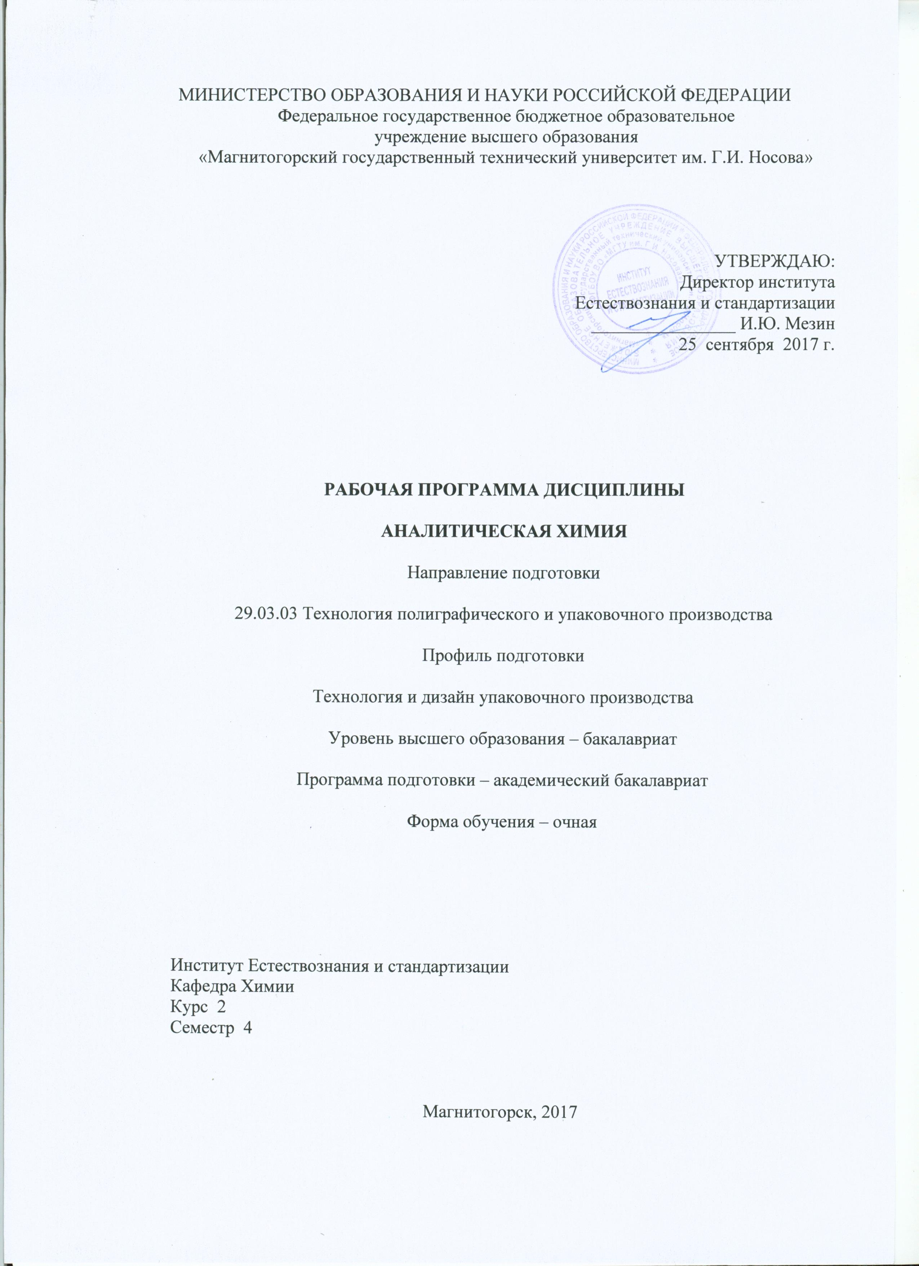
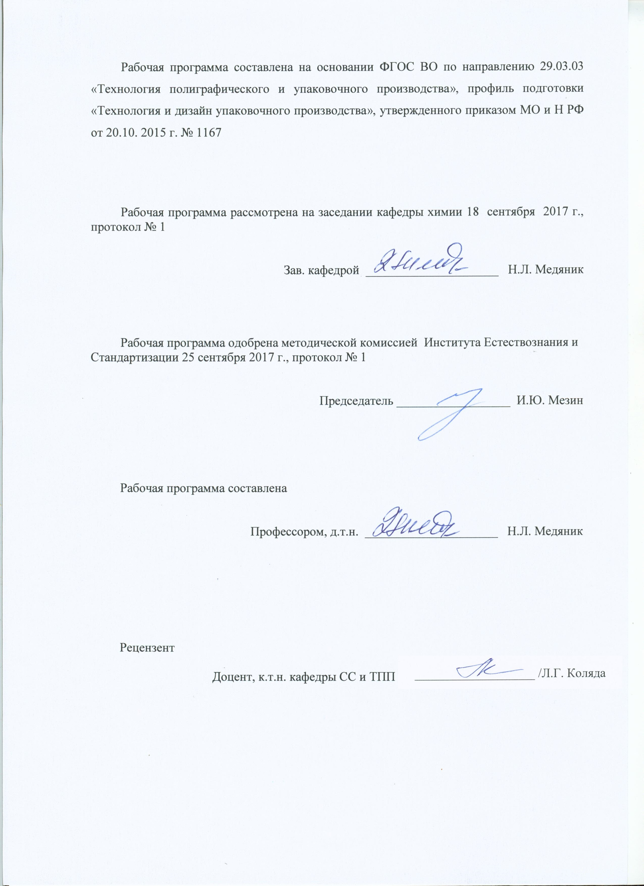
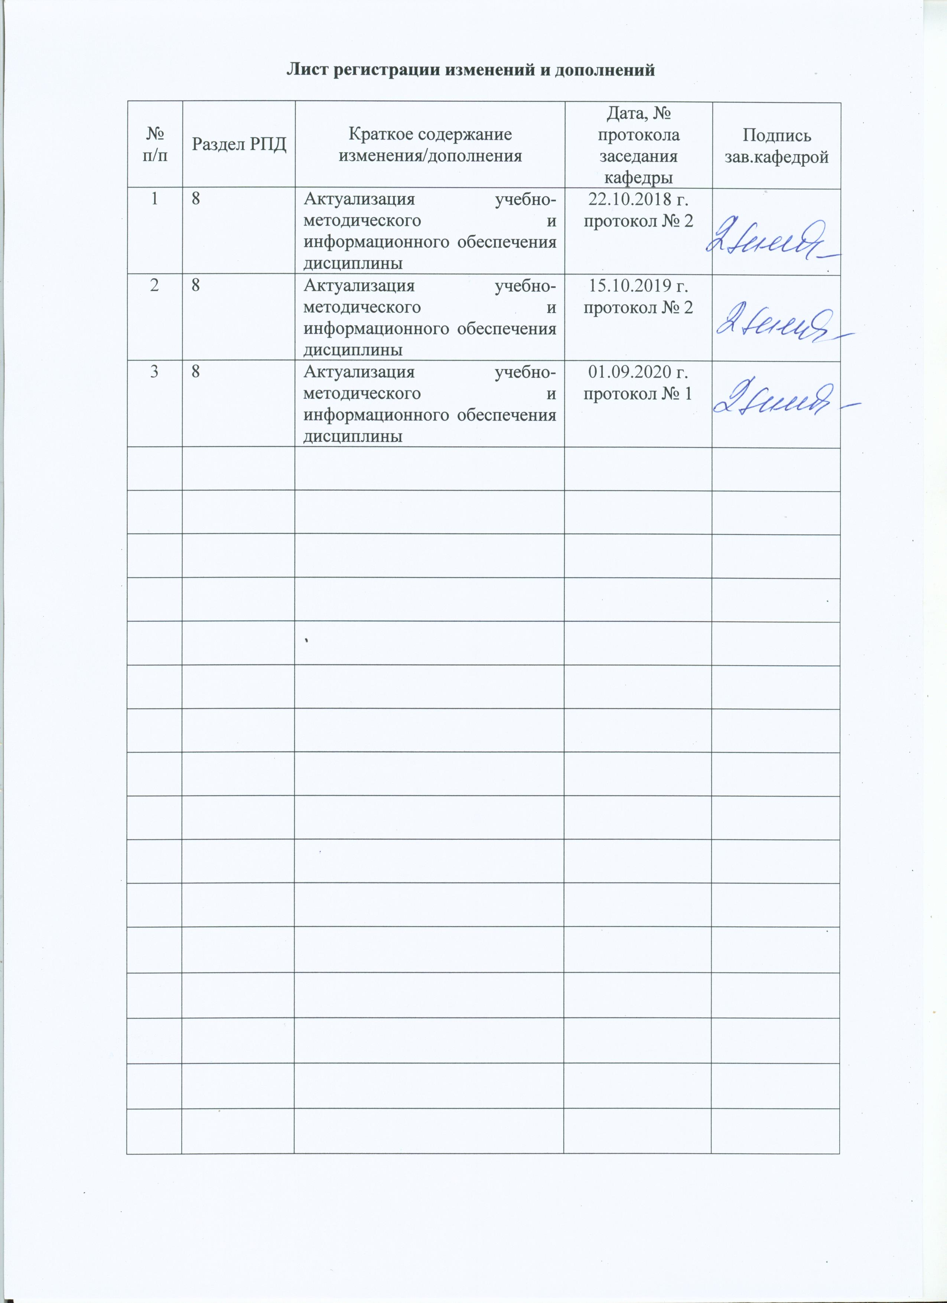
1. Цели освоения дисциплины

Цель преподавания дисциплины «Аналитическая химия» способствует формированию у студентов знаний и навыков в области современных методов качественного и количественного химического анализа веществ, материалов и объектов окружающей среды; умению грамотно выбирать метод анализа, наиболее пригодный для получения информации о качественном и количественном составе конкретного объекта исследований; получению навыков практической работы в аналитических лабораториях по контролю технологической дисциплины производства.

2. Место дисциплины в структуре образовательной программы подготовки бакалавра

Дисциплина Б1.В.03 «Аналитическая химия» входит в вариативную часть блока 1 образовательной программы.
Дисциплина базируется на знаниях, полученных в ходе изучения следующих дисциплин: «Физика», «Химия», «Органическая химия».
Знания и умения студентов, полученные ими при изучении дисциплины «Аналитическая химия», будут необходимы при дальнейшем изучении дисциплин «Физико-химические методы анализа», «Физическая и коллоидная химия», «Метрология, стандартизация и сертификация», «Управление качеством», «Процессы и аппараты».

3 Компетенции обучающегося, формируемые в результате освоения дисциплины и планируемые результаты обучения

В результате освоения дисциплины « Аналитическая химия» обучающийся должен обладать следующей компетенцией:

Структурный элемент  компетенции | Планируемые результаты обучения
ОПК - 2 способностью выявлять естественнонаучную сущность проблем, возникающих в ходе профессиональной деятельности, привлекать для их решения соответствующий физико-математический аппарат
Знать | - основные методы химического аналитического анализа;  - современные теоретические направления развития аналитической химии;  - аналитические методы химического анализа по контролю состава сырья и готовой продукции
Уметь | - проводить эксперименты по заданной методике  - проводить необходимые аналитические расчеты с использованием современного физико-математического аппарата;  - решать расчетные задачи практического содержания применительно к профессиональной деятельности
Владеть | - методами теоретического и экспериментального исследования,  - практическими навыками аналитического контроля качества сырья и готовой продукции,  - навыками систематизации результатов анализа применительно к профессиональной деятельности
ПК - 1 способностью определять цели и задачи исследований, применять полученные результаты на практике
Знать | - основную информацию и методы по определению и постановке целей и задач исследований,  - методы применения полученных результатов на практике
Уметь: | - прогнозировать и определять цели и задачи аналитических исследований,  применять полученные результаты аналитических экспериментов на практике
Владеть: | - навыками постановки цели и задачи конкретных исследований,  - способностью в устной и письменной форме логически обосновывать результаты эксперимента;  - навыками использования аналитического мышления при решении проблем, возникающих при выполнении исследовательских работ

4. Структура и содержание дисциплины

Общая трудоемкость дисциплины составляет 4 зачетных единицы 144 акад. часов:
- контактная работа – 69,8 акад. часов:
- аудиторная работа – 68 акад.часа;
- внеаудиторная – 1,8 акад.часа
- самостоятельная работа – 74,2 акад.часа

Раздел/тема дисциплины | Семестр | Аудиторная контактная работа (в акад. часах) |  | Самостоятельная работа (в акад. часах) | Вид самостоятельной  работы | Форма текущего контроля успеваемости и  промежуточной аттестации | Код и структурный элемент компетенции
Раздел/тема дисциплины | Семестр | лекции | лабораторные занятия
- Введение. Качественный химический анализ | 4 | 4 | 4/4И | 6 | - оформление отчета по лабораторной работе;  - самостоятельное изучение методической и учебной литературы. | Защита лабораторной работы. «Качественный химический анализ» | ОПК-2, ПК- 1  -зув
- Методы разделения и концентрирования веществ | 4 | 4 | 2И | 8 | - самостоятельное изучение научно - технической литературы. | Конспект лекций | ОПК-2, ПК- 1  -зув
- Гравиметрический метод анализа | 4 | 6 | 12/2И | 16,2 | - оформление отчета по лабораторной работе;  - решение домашнего задания № 1;  -самостоятельное изучение методической и учебной литературы | Защита лабораторной работы.  Домашнее задание № 1, контрольная работа и «Гравиметрический метод анализа» | ОПК-2, ПК- 1  -зув
- Титриметрический метод анализа. Кислотно-основное титрование | 4 | 8 | 8/2И | 24 | - оформление отчета по лабораторной работе;  - решение домашнего задания № 2;  - самостоятельное изучение методической и учебной литературы | Защита лабораторной работы. Домашнее задание № 2, контрольная работа по теме «Титриметрический метод анализа. Кислотно-основное титрование» | ОПК-2, ПК- 1  -зув
- Окислительно-восстановительное титрование | 4 | 8 | 4/2И | 10 | - оформление отчета по лабораторной работе;  - самостоятельное изучение методической и учебной литературы | Защита лабораторной работы. Контрольная работа по теме «Окислительно-восстановительное титрование» | ОПК-2, ПК- 1  -зув
- Осадительное и комлексометрическое титрование | 4 | 4 | 4/2И | 10 | - оформление отчета по лабораторной работе;  - самостоятельное изучение методической и учебной литературы | Защита лабораторной работы. Контрольная работа по теме «Осадительное и комплексометрическое титрование» | ОПК-2, ПК- 1  -зув
Итого по дисциплине | 4 | 34 | 34/14И | 74,2 |  | Зачет

5. Образовательные и информационные технологии

В процессе преподавания дисциплины «Аналитическая химия» применяются традиционные и информационно насыщенные опережающие технологии, адекватные самоорганизации студентов в профессиональном образовании. В ходе обучения будущих специалистов необходимо не только формировать конкретные знания, но и развивать навыки профессиональной рефлексии, умение прогнозировать содержание и характер их будущей деятельности с учётом новых социально-экономических реалий, выдвигать новые цели и задачи, формировать высокую мотивацию к постоянному обучению и самообразованию.
Лекционный материал закрепляется в ходе лабораторных работ, на которых выполняются индивидуальные задания по пройденной теме. При проведении лабораторных занятий используется метод контекстного обучения, который позволяет усвоить материал путем выявления связей между конкретным знанием и его применением.
Самостоятельная работа стимулирует студентов к самостоятельной проработке тем в процессе подготовки отчетов по лабораторным работам, решению тематических заданий и подготовки к рубежной и заключительной аттестации, т.е. способствует развитию навыков самоорганизации и саморегулирования.
Современные интерактивные средства позволяют экспериментировать с новыми формами контроля. Студентам в ходе обучения необходимо использовать средства информационно - образовательной среды.

6. Учебно-методическое обеспечение самостоятельной работы обучающихся

Самостоятельная работа обучающихся подразделяется на аудиторную, которая происходит как во время лабораторных занятий, так и на плановых консультациях, и на внеаудиторную, происходящую во время подготовки студентами отчетов по лабораторным занятиям и выполнения домашних заданий, а также при подготовке к контрольным работам и коллоквиуму.
Аудиторная самостоятельная работа обучающихся предполагает защиту лабораторной работы, прохождение контрольной работы и устного опроса - коллоквиума по каждому разделу дисциплины. Контрольная работа включают теоретические и практические задания, ответы на которые требуют глубокого понимания изученного материала. Максимальное количество баллов в каждой теме курса – 10. Коллоквиум включает в себя устные ответы студентов по методикам проведения испытаний и объяснения результатов эксперимента.

Контрольные вопросы для защиты лабораторной работы
по теме «Качественный химический анализ»

- Предмет и задачи аналитической химии.
- Понятие о химической идентификации.
- Классификация методов аналитической химии.
- Элементный, молекулярный, фазовый анализ.
- Систематический качественный химический анализ.
- Дробный качественный химический анализ.
- Погрешности химического анализа.

Контрольные вопросы для защиты лабораторной работы
по теме «Методы разделения и концентрирования веществ»

- Разделение и концентрирование.
- Электрохимические методы разделения.
- Методы испарения.
- Управляемая кристаллизация.
- Маскирование мешающих элементов.

Контрольные вопросы для защиты лабораторной работы
по теме «Гравиметрия»

- Сущность гравиметрического анализа.
- Основные этапы гравиметрического анализа.
- Условия получения кристаллических и аморфных осадков.
- Осаждаемая и гравиметрическая форма осадков.
- Вычисления в гравиметрическом анализе. Гравиметрический фактор.

Контрольные вопросы для защиты лабораторной работы
по теме: «Титриметрический метод анализа. Кислотно-основное титрование»

- Сущность титриметрического анализа.
- Метод пипетирования и метод отдельных навесок.
- Способы титрования.
- Кислотно-основное титрование.
- Кривые титрования в методе нейтрализации.
- Выбор индикатора в методе нейтрализации.
- Расчеты в титриметрическом методе.

Контрольные вопросы для защиты лабораторной работы
по теме: «Окислительно-восстановительное титрование»

- Классификация методов Red-Ox-метрии.
- Кривые титрования в Red-Ox-метрии.
- Индикаторы в Red-Ox-метрии.
- Перманганатометрия.
- Хроматометрия.
- Иодометрия.

Контрольные вопросы для защиты лабораторной работы
по теме: «Методы осаждения и комплексообразования»

- Основные комплексоны.
- Кривые титрования в комплексонометрии.
- Индикаторы в комплексонометрии.
- Трилонометрия.
- Аргентометрия.
- Кривые титрования в методе осадительного титрования.
- Индикаторы в методе осадительного титрования.

Домашнее задание № 1 по теме: «Гравиметрический анализ »

1. Рассчитайте минимальную навеску технического хлорида бария, содержащего 10% Ba, для определения его в виде BaSO₄.
2. Какой объем 4%-ного раствора (NH₄)₂C₂O₄·H₂O требуется взять для осаждения кальция из раствора хлорида кальция, в котором содержится около 0,05 г ионов кальция?
3. Из навески технического сульфида натрия массой 0,3000 г после окисления сульфида до сульфата получили 0,8250 г BaSO₄. Рассчитайте массовые доли серы и сульфида натрия и сравните их с теоретическим содержанием.
4. Из навески фосфорита массой 0,2350 г получили 0,2711 г CaSO₄ и 0,1693 г Mg₂P₂O₇. Вычислите массовые доли CaO и P₂O₅ в фосфорите. Пересчитайте результаты анализа на абсолютно сухое вещество, если фосфорит содержит 5,42% влаги.
4. Установите формулу соединения, если получены следующие результаты элементного анализа: Fe – 63,64%, S – 36,36%.

Домашнее задание № 2

по теме: «Титриметрический метод анализа. Кислотно-основное титрование»

- Вычислите молярные массы эквивалентов кислоты, основания и соли в следующей реакции:
3 Н₃РО₄ + 3 Са(ОН)₂ = Са₃(РО)₄ + 6 Н₂О.
- Сколько миллилитров 96% раствора серной кислоты (плотностью 1,84 г/мл) необходимо для приготовления 100 мл 0,5 н раствора кислоты? Вычислите титр этого раствора.
- Сколько граммов карбоната натрия содержится в растворе, если на нейтрализацию его до гидрокарбоната натрия расходуется 20 мл 0,1 н раствора соляной кислоты?
- Навеску 0,2132 г карбоната кальция растворили в 50 мл раствора соляной кислоты с титром по кальцию Т_{HCl/Ca} = 0,003068 г/мл. Сколько мл 0,14 н раствора гидроксида натрия потребуется для нейтрализации избытка кислоты?
- Рассчитайте рН раствора, полученного при титровании, когда к 20 мл 0,2н раствора соляной кислоты прилито: а) 17, б) 20 и в) 21 мл 0,2 н раствора гидроксида натрия?

Контрольная работа по теме: «Окислительно-восстановительное титрование»

- Какую массу руды, содержащей 60 % ${\text{Fe}}_{2}O_{3}$, следует взять для анализа, чтобы после соответствующей обработки на титрование полученной соли железа (II) израсходовать 20,00 мл 0,1 н раствора ${\text{KMnO}}_{4}$ (fэкв. = 1/5).
Схема реакции:
${\text{FeSO}}_{4}+{\text{KMnO}}_{4}+H_{2}{\text{SO}}_{4}→{\text{Fe}}_{2}{\left({\text{SO}}_{4}\right)}_{3}+{\text{MnSO}}_{4}+K_{2}{\text{SO}}_{4}+H_{2}O$.
- К подкисленному раствору $H_{2}O_{2}$ прибавили избыточное количество $\text{KI}$ и несколько капель раствора соли молибдена в качестве катализатора. Выделившийся $I_{2}$ оттитровали 22,40 мл 0,1010 н ${\text{Na}}_{2}S_{2}O_{3}$ (fэкв. =1). Какая масса $H_{2}O_{2}$ содержалась в растворе?
Схемы реакций:
$H_{2}O_{2}+\text{KI}+H_{2}{\text{SO}}_{4}→I_{2}+K_{2}{\text{SO}}_{4}+H_{2}O$;
$I_{2}+{\text{Na}}_{2}S_{2}O_{3}→\text{NaI}+{\text{Na}}_{2}S_{4}O_{6}$.

Контрольная работа по теме: «Осадительное титрование»

- Построить кривую титрования 100 мл 0,05 М KBr раствором
0,05 н Hg₂(NO₃)₂. ПР(Hg₂Br₂) = 1,3×10⁻¹⁸.
- Для определения хлоридов навеску кальцинированной соды массой 3,256 г растворили в воде, раствор нейтрализовали азотной кислотой и довели объём до 200,0 мл. К 20,0 мл полученного раствора прибавили 50,0 мл 0,01 М AgNO₃ (К=0,9854). На титрование избытка AgNO₃ израсходовали 21,48 мл раствора NH₄SCN (T(NH₄SCN/AgNO₃) = 0,001952). Вычислите массовую долю NaCl в исследуемом образце.
- Навеску технического BaC_{l2} массой 6,70 г растворили в мерной колбе вместимостью 100,0 мл. На титрование 25,0 мл раствора израсходовали 23,95 мл раствора AgN_{O3} (Т(AgN_{O3})=0,008048). Вычислить массовую долю BaC_{l2} в образце.

7. Оценочные средства для проведения промежуточной аттестации
Промежуточная аттестация имеет целью определить степень достижения запланированных результатов обучения по дисциплине Аналитическая химия за определенный период обучения.

а) Планируемые результаты обучения и оценочные средства для проведения промежуточной аттестации:

Структурный элемент  компетенции | Планируемые результаты обучения | Оценочные средства
ОПК – 2
способностью выявлять естественнонаучную сущность проблем, возникающих в ходе профессиональной деятельности, привлекать для их решения соответствующий физико-математический аппарат
Знать | - основные методы химического аналитического анализа;  - современные теоретические направления развития аналитической химии;  - аналитические методы химического анализа по контролю состава сырья и готовой продукции | Перечень теоретических вопросов  - Качественно-количественные методы химического анализа.  - Основные приборы и оборудование для «мокрого» химического анализа веществ.  - Методики проведения опытов. Правила техники безопасности.
Уметь | - прогнозировать и определять цели и задачи аналитических исследований,  применять полученные результаты аналитических экспериментов на практике | Примерные практические задания  1. Рассчитайте минимальную навеску технического хлорида бария, содержащего 10% Ba, для определения его в виде BaSO₄.  2. Какой объем 4%-ного раствора (NH₄)₂C₂O₄·H₂O требуется взять для осаждения кальция из раствора хлорида кальция, в котором содержится около 0,05 г ионов кальция?  3. Из навески технического сульфида натрия массой 0,3000 г после окисления сульфида до сульфата получили 0,8250 г BaSO₄. Рассчитайте массовые доли серы и сульфида натрия и сравните их с теоретическим содержанием.  4. Из навески фосфорита массой 0,2350 г получили 0,2711 г CaSO₄ и 0,1693 г Mg₂P₂O₇. Вычислите массовые доли CaO и P₂O₅ в фосфорите. Пересчитайте результаты анализа на абсолютно сухое вещество, если фосфорит содержит 5,42% влаги.  4. Установите формулу соединения, если получены следующие результаты элементного анализа: Fe – 63,64%, S – 36,36%.
Владеть | - методами теоретического и экспериментального исследования,  - практическими навыками аналитического контроля качества сырья и готовой продукции,  - навыками систематизации результатов анализа применительно к профессиональной деятельности | Примерные практические задания:  - Вычислите молярные массы эквивалентов кислоты, основания и соли в следующей реакции:  3 Н₃РО₄ + 3 Са(ОН)₂ = Са₃(РО)₄ + 6 Н₂О.  - Сколько граммов карбоната натрия содержится в растворе, если на нейтрализацию его до гидрокарбоната натрия расходуется 20 мл 0,1 н раствора соляной кислоты?  - Навеску 0,2132 г карбоната кальция растворили в 50 мл раствора соляной кислоты с титром по кальцию Т_{HCl/Ca} = 0,003068 г/мл. Сколько мл 0,14 н раствора гидроксида натрия потребуется для нейтрализации избытка кислоты?  - Рассчитайте рН раствора, полученного при титровании, когда к 20 мл 0,2н раствора соляной кислоты прилито: а) 17, б) 20 и в) 21 мл 0,2 н раствора гидроксида натрия?
ПК - 1
способностью определять цели и задачи исследований, применять полученные результаты на практике
Знать | - основную информацию и методы по определению и постановке целей и задач исследований,  - методы применения полученных результатов на практике | Перечень теоретических вопросов  - Методы разделения и концентрирования веществ;  - Гравиметрия;  - Кислотно-основное титрование;  - Окислительно-восстановительное титрование  - Осадительное и комплексонометрическое титрование»
Уметь: | - прогнозировать и определять цели и задачи аналитических исследований,  применять полученные результаты аналитических экспериментов на практике | Примерные практические задания  - Какую массу руды, содержащей 60 % ${\text{Fe}}_{2}O_{3}$, следует взять для анализа, чтобы после соответствующей обработки на титрование полученной соли железа (II) израсходовать 20,00 мл 0,1 н раствора ${\text{KMnO}}_{4}$ (fэкв. = 1/5).  Схема реакции:  ${\text{FeSO}}_{4}+{\text{KMnO}}_{4}+H_{2}{\text{SO}}_{4}→{\text{Fe}}_{2}{\left({\text{SO}}_{4}\right)}_{3}+{\text{MnSO}}_{4}+K_{2}{\text{SO}}_{4}+H_{2}O$.  - К подкисленному раствору $H_{2}O_{2}$ прибавили избыточное количество $\text{KI}$ и несколько капель раствора соли молибдена в качестве катализатора. Выделившийся $I_{2}$ оттитровали 22,40 мл 0,1010 н ${\text{Na}}_{2}S_{2}O_{3}$ (fэкв. =1). Какая масса $H_{2}O_{2}$ содержалась в растворе?  Схемы реакций:  $H_{2}O_{2}+\text{KI}+H_{2}{\text{SO}}_{4}→I_{2}+K_{2}{\text{SO}}_{4}+H_{2}O$;  $I_{2}+{\text{Na}}_{2}S_{2}O_{3}→\text{NaI}+{\text{Na}}_{2}S_{4}O_{6}$.  .
Владеть: | - навыками постановки цели и задачи конкретных исследований,  - способностью в устной и письменной форме логически обосновывать результаты эксперимента;  - навыками использования аналитического мышления при решении проблем, возникающих при выполнении исследовательских работ | Примерные практические задания  - Построить кривую титрования 100 мл 0,05 М KBr раствором  0,05 н Hg₂(NO₃)₂. ПР(Hg₂Br₂) = 1,3×10⁻¹⁸.  - Для определения хлоридов навеску кальцинированной соды массой 3,256 г растворили в воде, раствор нейтрализовали азотной кислотой и довели объём до 200,0 мл. К 20,0 мл полученного раствора прибавили 50,0 мл 0,01 М AgNO₃ (К=0,9854). На титрование избытка AgNO₃ израсходовали 21,48 мл раствора NH₄SCN (T(NH₄SCN/AgNO₃) = 0,001952). Вычислите массовую долю NaCl в исследуемом образце.  - Навеску технического BaC_{l2} массой 6,70 г растворили в мерной колбе вместимостью 100,0 мл. На титрование 25,0 мл раствора израсходовали 23,95 мл раствора AgN_{O3} (Т(AgN_{O3})=0,008048). Вычислить массовую долю BaC_{l2} в образце.

б) Порядок проведения промежуточной аттестации, показатели и критерии оценивания:

Промежуточная аттестация по дисциплине «Аналитическая химия» включает теоретические вопросы, позволяющие оценить уровень усвоения обучающимися знаний, и практические задания, выявляющие степень сформированности умений и владений, проводится в форме зачета.
Зачет по данной дисциплине проводится в устной форме по билетам, каждый из которых включает 2 теоретических вопроса и одно практическое задание.

Показатели и критерии оценивания зачета:
«зачтено» - обучающийся демонстрирует пороговый уровень сформированности компетенций: в ходе контрольных мероприятий допускаются ошибки, проявляется отсутствие отдельных знаний, умений, навыков, обучающийся испытывает значительные затруднения при оперировании знаниями и умениями при их переносе на новые ситуации;
«не зачтено» - обучающийся не может показать знания на уровне воспроизведения и объяснения информации, не может показать интеллектуальные навыки решения простых задач.

8 Учебно-методическое и информационное обеспечение дисциплины (модуля)
а) Основная литература:
1. Аналитическая химия: химические методы анализа : учебник / Е.Г. Власова, А.Ф. Жуков, И.Ф. Колосова, К.А. Комарова ; под редакцией О.М. Петрухина, Л.Б. Кузнецовой. — Москва : Лаборатория знаний, 2017. — 467 с. — ISBN 978-5-00101-554-3. — Текст : электронный // Электронно-библиотечная система «Лань» : [сайт]. — URL: https://e.lanbook.com/book/97407 (дата обращения: 01.09.2020).
2. Физико-химические методы анализа: учебное пособие / В.Д. Валова (Копылова), Л.Т. Абесадзе - Москва :Дашков и К, 2018. - 224 с. - ISBN 978-5-394-01751-3. - URL: https://znanium.com/catalog/document?id=358363 (дата обращения: 01.09.2020) - Текст : электронный.

б) Дополнительная литература:
1. Золотов, Ю.А. Введение в аналитическую химию : учебное пособие / Ю.А. Золотов. — Москва : Лаборатория знаний, 2016. — 266 с. — ISBN 978-5-93208-215-7. — Текст : электронный // Электронно-библиотечная система «Лань» : [сайт]. — URL: https://e.lanbook.com/book/84079 (дата обращения: 01.09.2020).
2. Коляда, Л. Г. Химические и физико-химические методы анализа : лабораторный практикум / Л. Г. Коляда, Е. В. Тарасюк ; МГТУ. - Магнитогорск : МГТУ, 2017. - 1 электрон. опт. диск (CD-ROM). - Загл. с титул. экрана. - URL: https://magtu.informsystema.ru/uploader/fileUpload?name=3334.pdf&show=dcatalogues/1/1138474/3334.pdf&view=true (дата обращения: 01.09.2020). - Макрообъект. - Текст : электронный. - Сведения

доступны также на CD-ROM.
3. Медяник, Н. Л. Спектрофотометрия в УФ, видимой и ИК областях : практикум / Н. Л. Медяник, Е. В. Тарасюк ; Магнитогорский гос. технический ун-т им. Г. И. Носова. - Магнитогорск : МГТУ им. Г. И. Носова, 2019. - 1 CD-ROM. - Загл. с титул. экрана. - URL : https://magtu.informsystema.ru/uploader/fileUpload?name=3851.pdf&show=dcatalogues/1/1530271/3851.pdf&view=true (дата обращения: 01.09.2020). - Макрообъект. - Текст : электронный. - Сведения доступны также на CD-ROM.
4. Основы аналитической химии: практическое руководство : руководство / Ю.А. Барбалат, А.В. Гармаш, О.В. Моногарова, Е.А. Осипова ; под редакцией Ю.А. Золотова [и др.]. — Москва : Лаборатория знаний, 2017. — 465 с. — ISBN 978-5-00101-567-3. — Текст : электронный // Электронно-библиотечная система «Лань» : [сайт]. — URL: https://e.lanbook.com/book/97410 (дата обращения: 01.09.2020).
5. Аналитическая химия. Титриметрические и гравиметрические методы анализа : учебное пособие / И. А. Варламова, Н. Л. Калугина, Л. Г. Коляда [и др.] ; МГТУ. - Магнитогорск: МГТУ, 2016. - 1 электрон. опт. диск (CD-ROM). - Загл. с титул. экрана. - URL: https://magtu.informsystema.ru/uploader/fileUpload?name=2564.pdf&show=dcatalogues/1/1130366/2564.pdf&view=true (дата обращения: 01.09.2020). - Макрообъект. - Текст : электронный. - Сведения доступны также на CD-ROM.
6. Аналитическая химия и физико-химические методы анализа: учебное пособие / В.Д. Валова (Копылова), Е.И. Паршина - Москва :Дашков и К, 2018. - 200 с.: ISBN 978-5-394-01301-0 -. - URL: https://znanium.com/catalog/document?id=358370 (дата обращения: 01.09.2020). - Текст : электронный.
7. Стась, Н. Ф. Справочник по общей и неорганической химии : учебное пособие для вузов / Н. Ф. Стась. — 4-е изд. — Москва : Издательство Юрайт, 2020. — 92 с. — (Высшее образование). — ISBN 978-5-534-00904-0. — Текст : электронный // ЭБС Юрайт [сайт]. — URL: https://urait.ru/bcode/451302 (дата обращения: 01.09.2020).
8. Известия высших учебных заведений. Химия и химическая технология: научно-технический журнал – ISSN 0579-2991. – Текст непосредственный.

в) Методические указания:
1. Варламова, И.А. Средства измерений. Калибрование аналитической мерной посуды: методические указания к лабораторной работе по дисциплинам «Аналитическая химия и ФХМА», «ФХМА», «Экоаналитическая химия», «Аналитический контроль металлургического производства» / И.А. Варламова, Н.Л. Калугина; Магнитогорский гос. технический ун-т им. Г. И. Носова. – Магнитогорск : МГТУ им. Г. И. Носова, 2020. – 14 с. – Текст : непосредственный.
2. Варламова, И.А. Лабораторные весы и взвешивание: методические указания к лабораторной работе по дисциплине «Аналитическая химия и физико-химические методы анализа» / И.А. Варламова, Н.Л. Калугина; Магнитогорский гос. технический ун-т им. Г. И. Носова. – Магнитогорск : МГТУ им. Г. И. Носова, 2014. – 16 с. – Текст : непосредственный.
3. Варламова, И.А. Количественный анализ. Метод нейтрализации: методические указания для самостоятельной работы по дисциплине «Аналитическая химия и физико-химические методы анализа» / И.А. Варламова, Н.Л. Калугина, Л.Г. Коляда; Магнитогорский гос. технический ун-т им. Г. И. Носова. – Магнитогорск : МГТУ им. Г. И. Носова, 2020. – 30 с. – Текст : непосредственный.
4. Варламова, И.А. Кислотно-основное титрование: методические указания к лабораторной работе по дисциплинам «Аналитическая химия и физико-химические методы анализа», «Экоаналитическая химия», «Аналитический контроль

металлургического производства» / И.А. Варламова, Н.Л. Калугина, Л.А. Бодьян; Магнитогорский гос. технический ун-т им. Г. И. Носова. – Магнитогорск : МГТУ им. Г. И. Носова, 2020. – 16 с. – Текст : непосредственный.
5. Калугина, Н.Л. Окислительно-восстановительное титрование: методические указания к лабораторным работам по дисциплинам «Аналитическая химия и физико-химические методы анализа», «Экоаналитическая химия», «Аналитический контроль металлургического производства» для обучающихся по всем направлениям подготовки и специальностям всех форм обучения / Н.Л. Калугина, И.А. Варламова; Магнитогорский гос. технический ун-т им. Г. И. Носова. – Магнитогорск : МГТУ им. Г. И. Носова, 2017. – 25 с. – Текст : непосредственный.
6. Сидоренко, Н.Г. Гравиметрический анализ: методическая разработка к лабораторному практикуму по «Аналитической химии» / Н.Г. Сидоренко, Л.Г. Коляда; Магнитогорский гос. технический ун-т им. Г. И. Носова. – Магнитогорск : МГТУ им. Г. И. Носова, 2020. – 19 с. – Текст : непосредственный.
7. Варламова, И.А. Гравиметрия: методические указания для самостоятельной работы студентов / И.А. Варламова, Н.Л. Калугина, О.М. Катюшенко; Магнитогорский гос. технический ун-т им. Г. И. Носова. – Магнитогорск : МГТУ им. Г. И. Носова, 2020. – 38 с. – Текст : непосредственный.
8. Варламова, И.А. Комплексометрия. Комплексонометрическое титрование: методические указания к лабораторной работе по дисциплинам «Аналитическая химия и ФХМА», «ФХМА», «Экоаналитическая химия», «Аналитический контроль металлургического производства» для обучающихся по всем направлениям подготовки и специальностям всех форм обучения / И.А. Варламова, Н.Л. Калугина; Магнитогорский гос. технический ун-т им. Г. И. Носова. – Магнитогорск : МГТУ им. Г. И. Носова, 2017. – 20 с. – Текст : непосредственный.
9. Варламова, И.А. Кондуктометрия: методические указания к лабораторной работе по дисциплине «Аналитическая химия и физико-химические методы анализа» для обучающихся по всем направлениям подготовки и специальностям всех форм обучения / И.А. Варламова, Л.Г. Коляда; Магнитогорский гос. технический ун-т им. Г. И. Носова. – Магнитогорск : МГТУ им. Г. И. Носова, 2017. – 13 с. – Текст : непосредственный.
10. Варламова, И.А. Фотометрия: методические указания к лабораторным работам по дисциплине «Аналитическая химия и физико-химические методы анализа» для обучающихся по всем направлениям подготовки и специальностям всех форм обучения / И.А. Варламова, Н.Л. Калугина, Л.Г. Коляда; Магнитогорский гос. технический ун-т им. Г. И. Носова. – Магнитогорск : МГТУ им. Г. И. Носова, 2017. – 22 с. – Текст : непосредственный.
г) Программное обеспечение и Интернет-ресурсы:
Программное обеспечение
Наименование ПО |  |  |  | № договора |  |  | Срок действия лицензии
MS Windows 7 Professional(для классов) |  |  |  | Д-1227-18 от 08.10.2018 |  |  | 11.10.2021
MS Office 2007 Professional |  |  |  | № 135 от 17.09.2007 |  |  | бессрочно
7Zip |  |  |  | свободно распространяемое ПО |  |  | бессрочно
FAR Manager |  |  |  | свободно распространяемое ПО |  |  | бессрочно
 | Профессиональные базы данных и информационные справочные системы
 |  | Название курса |  |  |  |  |  | Ссылка
 |  | Электронная база периодических изданий East View Information Services, ООО «ИВИС» |  |  |  |  |  | https://dlib.eastview.com/
 |  | Национальная информационно-аналитическая система – Российский индекс научного цитирования (РИНЦ) |  |  |  |  |  | URL: https://elibrary.ru/project_risc.asp
 |  | Поисковая система Академия Google (Google Scholar) |  |  |  |  |  | URL: https://scholar.google.ru/
 |  | Информационная система - Единое окно доступа к информационным ресурсам |  |  |  |  |  | URL: http://window.edu.ru/
 |  | Федеральное государственное бюджетное учреждение «Федеральный институт промышленной собственности» |  |  |  |  |  | URL: http://www1.fips.ru/
 |  | Электронные ресурсы библиотеки МГТУ им. Г.И. Носова |  |  |  |  |  | http://magtu.ru:8085/marcweb2/Default.asp
9. Материально-техническое обеспечение дисциплины

Материально-техническое обеспечение дисциплины включает:

Тип и название аудитории | Оснащение аудитории
Учебные аудитории для проведения занятий лекционного типа | Мультимедийные средства хранения, передачи и представления информации
Учебные аудитории для проведения лабораторных занятий, групповых и индивидуальных консультаций, текущего контроля и промежуточной аттестации | Оборудование для выполнения лабораторных работ, химическая посуда, реактивы.  Наглядные материалы: таблицы, схемы, плакаты.
Помещения для самостоятельной работы обучающихся | Персональные компьютеры с пакетом MS Office, выходом в Интернет и с доступом в электронную информационно-образовательную среду университета
Помещения для хранения и профилактического обслуживания учебного оборудования | Стеллажи, сейфы для хранения учебного оборудования  Инструменты для ремонта лабораторного оборудования.

